Travfest
«After Trot»
Levende musikk til Montana Duo
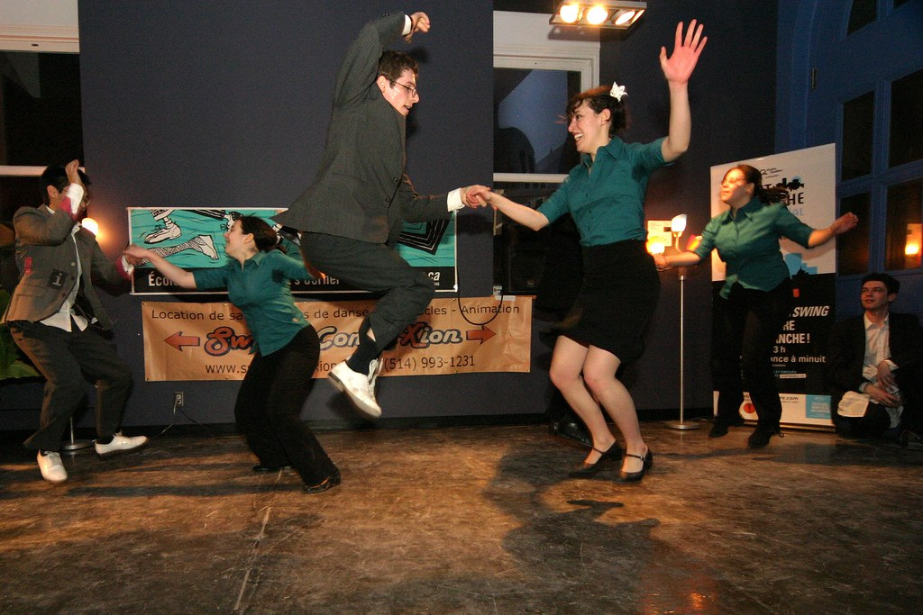Forsett festen etter V75 og Oaks dagen på Momarken.

Vi gjentar suksessen fra i fjor og
inviterer alle trav venner og andre til fest
lørdag 21.oktober klokka 18.
Idun bygget, hesteringen Momarken Travbane
Inngang : Kr. 150 Vipps eller kontant Kiosk salg
Arrangører: Skiptvet Travselskap og Trømborg Travlag

